ДЕПАРТАМЕНТ ОБРАЗОВАНИЯ И НАУКИ ГОРОДА МОСКВЫ
Северо-Восточный административный округ
Государственное бюджетное профессиональное образовательное учреждение
«Политехнический колледж имени П.А.Овчинникова»

Специальность: 09.02.07 «Информационные системы и
программирование»

Курсовая работа
по «МДК 01.01»

Создание приложения с интерфейсом на языке программирования Python

Выполнил: студент 2 курса
гр. 2ИС Миронов И.Н.
Руководитель: Олейник В.И.

МОСКВА 2023

Оглавление
Введение 2
Глава 1. Теоретические основы учета посещаемости в образовательном учреждении 5
1.1. Язык программирования 5
1.2. Понятие учета посещаемости. 5
1.3. Методы учета посещаемости. 6
1.4. Применение учета посещаемости в колледжах. 6
1.5. Учёт посещаемости в ГБПОУ ПК им П.А.Овчинникова 6
1.6. Стадии разработки 7
Глава 2. Разработка программы учета посещаемости для колледжа 8
2.1. Причина создание программы 8
2.2. Процесс создание программы 9
Глава 3 Тестирование 14
3.1. Виды тестирования 14
3.2 Процесс тестирования 15
3.3 Кто и как тестировал программу 15
3.4. Результат тестирования 16
3.4 Ход тестирования и пример использования программы 17
Заключение 20
Список источников 21
Приложения 22

Введение
В современном мире все больше внимания уделяется образованию и его качеству. От этого напрямую зависит успех и благополучие человека в будущем. Учет посещаемости является важной составляющей учебного процесса, так как позволяет контролировать посещаемость занятий, дисциплину студентов и их успеваемость.
Создание программ учета посещаемости в колледже – это актуальная тема, которая требует глубокого изучения и анализа. В данной курсовой работе будет рассмотрена система учета посещаемости на примере конкретного колледжа, выявлены проблемы и предложены пути их решения.
Цель работы заключается в разработке программы учета посещаемости для колледжа, которая будет учитывать все особенности учебного процесса и позволит повысить его эффективность.
- Для достижения поставленной цели необходимо решить следующие задачи:
- изучить теоретические основы учета посещаемости;
- проанализировать существующие системы учета посещаемости и выявить их недостатки;
- разработать программу учета посещаемости, которая будет соответствовать требованиям современного образования;
- оценить эффективность предложенной программы и ее влияние на учебный процесс.
Курсовая работа состоит из введения, трех глав, заключения и списка использованной литературы. В первой главе рассматриваются теоретические основы учета посещаемости. Во второй главе создание программы посещаемости. В третьей главе происходи тестирование программ, основанная на современных технологиях и методах.

Тип проекта
• Учебно-образовательный
• Индивидуальный
Метод исследование
• Теоретическая (Сбор информации об отправке ведомости)
• Экспериментальная (Разработка программы)
• Аналитический (Выбор хорошего способа упрощения отправки ведомости)
Актуальность
Каждый учебный день, классные руководители отправляют ведомость об отсутствующих в своей группе (Кроме каникул)
Цель работы
Создать графическое приложение для отправки учета посещаемости
Этапы разработки программы
- Определить требования программы
На этом этапе определяем требования будущей программы. Требования могут быть формализованы в виде технического задания или спецификации;
- Проектирование
На основе требований происходит проектирование программы.
Программист создаёт архитектуру программы, определяют модули, связи между ними, интерфейсы и возможные алгоритмы;
- Разработка
На этапе разработки происходит написание кода программы, реализация алгоритмов, создание модулей и их тестирование;
- Интеграция и тестирование
Все разработанные модули интегрируются в единое целое, после чего проводится тестирование программы на корректность выполнения функций и соответствие требованиям
- Отладка и исправление ошибок
Если во время тестирования были выявлены ошибки, программа отправляется на доработку и отладку.
- Документирование: Разработчик готовит документацию по программе, которая включает в себя описание архитектуры, модулей, интерфейсов и примеры использования.
- Внедрение и поддержка
Программа внедряется в эксплуатацию, и разработчик обеспечивает техническую поддержку пользователей, решает возникающие вопросы и проблемы.
- Развитие и модернизация:
По мере эксплуатации программы могут возникать новые требования и пожелания пользователей, которые требуют модернизации или расширения функционала.
Краткая формулировка задачи
Создать программу для отправки отсутствующих в группе
Цель работы
Разработать программу для отправки данных о посещаемости по группам в колледже ГБПОУ ПК им П.А.Овчинникова.
Тип разрабатываемого ПО
Данная программа является прикладным общего назначения.

Глава 1. Теоретические основы учета посещаемости в образовательном учреждении

1.1. Язык программирования
Был выбран язык программирования Python для приложения. Язык Python является одним из самых популярных языков программирования в мире. Он используется для создания различных приложений, начиная от веб-сайтов и заканчивая научными вычислениями.
Синтаксис Python очень прост и понятен. Он основан на английском языке, что делает его легким для изучения и использования. Кроме того, Python имеет простой и понятный набор операторов, что позволяет писать код быстро и эффективно.
Одним из основных преимуществ Python является его гибкость. Он может использоваться для создания различных типов приложений, от простых скриптов до сложных веб-приложений. Кроме того, Python поддерживает большое количество библиотек и Фреймворков, что позволяет разработчикам выбирать наиболее подходящий инструмент для решения конкретной задачи.
Еще одним преимуществом Python является его скорость работы. Python является интерпретируемым языком, что означает, что код не компилируется в машинный код перед выполнением, как это происходит в других языках программирования. Это делает Python более быстрым и эффективным, особенно при работе с большими объемами данных

1.2. Понятие учета посещаемости.
Учет посещаемости - это система контроля посещаемости студентами учебных занятий, которая позволяет отслеживать посещаемость, выявлять причины пропусков и принимать меры по их устранению. Основными целями учета посещаемости являются: обеспечение посещаемости занятий, повышение дисциплины студентов, улучшение качества учебного процесса. Основные принципы учета посещаемости: регулярность, объективность, своевременность.

1.3. Методы учета посещаемости.
Существуют различные методы учета посещаемости:
- использование электронных систем учета посещаемости (например, специальных программ или мобильных приложений);
- ведение журналов посещаемости (бумажных или электронных);
- контроль посещаемости преподавателями (вручную или с помощью специальных программ);

1.4. Применение учета посещаемости в колледжах.
Учет посещаемости в колледжах может осуществляться различными способами, в зависимости от конкретной системы образования и требований законодательства. Некоторые из наиболее распространенных систем учета посещаемости включают в себя:
- ведение журнала посещаемости, в котором преподаватели отмечают присутствие или отсутствие студентов на занятиях;
- использование специальных программ для учета посещаемости, которые позволяют автоматически отслеживать посещаемость студентов;

1.5. Учёт посещаемости в ГБПОУ ПК им П.А.Овчинникова
В колледже ГБПОУ ПК им П.А.Овчинникова для учета посещаемости студентов используется форма Google form для заполнения кураторами.
Google Forms - это бесплатный онлайн-сервис для создания форм обратной связи, опросов и тестов. Он является частью Google Drive и доступен для всех пользователей, имеющих аккаунт Google.
С помощью Google Forms можно создавать различные типы форм, такие как анкеты, опросы, голосования и т. д. Формы могут быть публичными или доступными только для определенных пользователей.
После создания формы, пользователи могут отправить свои ответы на форму, и администратор получает их на свой Google Диск.

1.6. Стадии разработки
- Цель и задача
Цель программы - автоматизировать процесс отправки ведомости об отсутствующих.
- Исследование
Были изучены разные библиотеки Python.В итоге была выбрана библиотека – requests.
- Проектирование
Структура проекта:
- Первый Frame - Логин и пароль для входа;
- Второй Frame (рабочие окно) – Два ComboBox где первый отвечает за фамилии, а второй за причину и таблица;
- Передача данных в Google Form.
- Тестирования
Тестирование было проведено мной и преподавателями.
В ходе тестирования были выявленные некоторые ошибки, и они были решены.
- Внедрение
В тестовой форме Google from все корректно работает. И её можно использовать в колледже для отправки ведомости.
- Оценка
На данной момент, после тестирования, программа показывает полное выполнение своих функции и правильность вводимы и вычисляем данных.

Глава 2. Разработка программы учета посещаемости для колледжа

2.1. Причина создание программы
Программа создавалась для автоматизации процесса отправки сводки посещаемости в колледж ГБПОУ ПК им П.А.Овчинникова
Процесс отправки сводки был таков:
- Классный руководитель заходит в Google form;
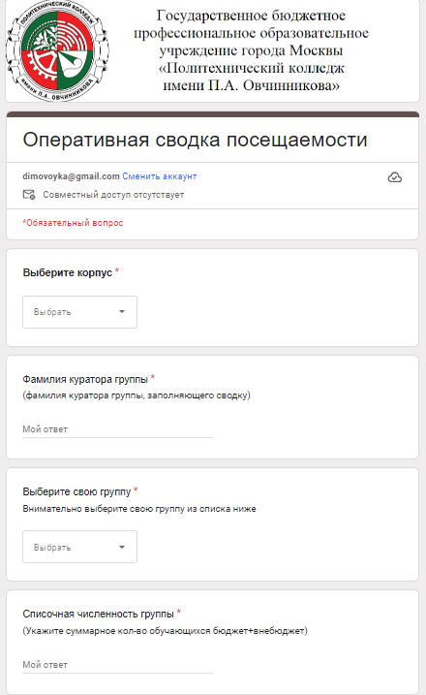
- Пишет свою фамилию, кол-во обучающихся, кол-во присутствующих и номер своей группы;
Рисунок 1 Сводка посещаемости
- Далее заполняет причину отсутствие и ФИО студента;
Причины следующие:
- Болеет;
- Болеет Covid19;
- Отсутствует по не уважительной причине(Прогул);
- Отсутствует по уважительной причине;
- Дистанционное обучение.

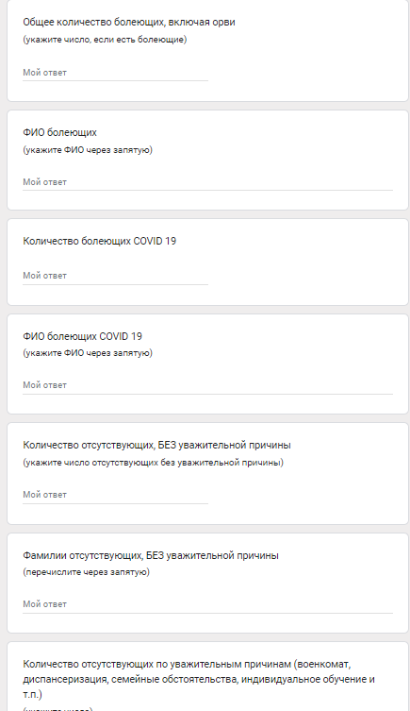
- Далее происходит отправка формы.
Рисунок 2 Сводка посещаемости

2.2. Процесс создание программы
Для создания программы были использованы следующие библиотеки:
- Tkinter - это стандартная библиотека Python, которая позволяет создавать графические интерфейсы пользователя (GUI) на языке Python. Tkinter предоставляет набор инструментов для создания окон, виджетов (таких как кнопки, текстовые поля и т.д.), а также для обработки событий (например, нажатия на кнопку). Она также поддерживает многопоточность, что позволяет создавать сложные приложения с графическим интерфейсом.
- DataTime - это библиотека для работы с датой и временем в Python. Она позволяет создавать объекты Date и Time, манипулировать ими и форматировать вывод. DataTime предоставляет множество методов для работы с датами и временем, например:
- now() - возвращает текущую дату и время
- today() - возвращает текущую дату
- yesterday() - возвращает вчерашнюю дату
- tomorrow() - возвращает завтрашнюю дату

- Requests — это библиотека, которая упрощает отправку HTTP-запросов и обработку ответов. Она поддерживает методы GET, POST, PUT, DELETE и др. Библиотека позволяет работать с различными форматами данных, такими как JSON, XML, HTML и т. д. Кроме того, она имеет простой и удобный интерфейс, который позволяет быстро и легко создавать запросы и обрабатывать ответы.
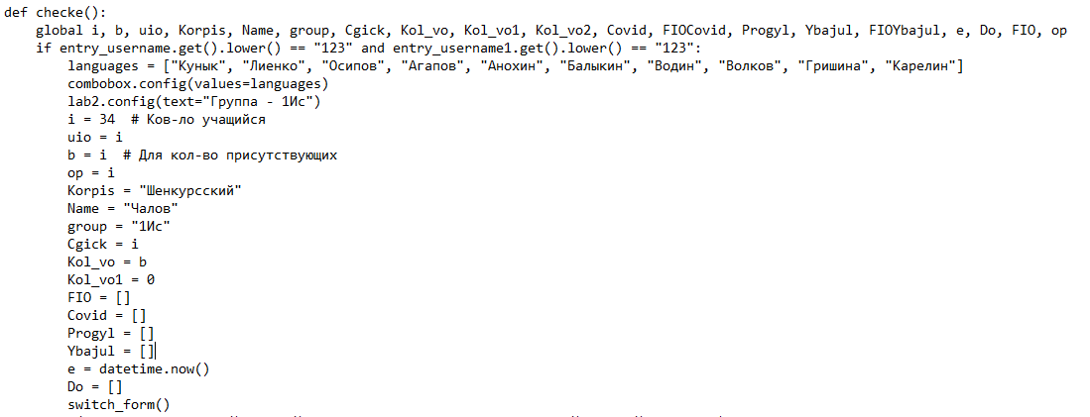
Функция checke проверяет кто вошел в систему. У каждого классного руководителя есть свой логин и пароль и благодаря этому, система смотри кто вошел в систему и предоставляет доступ к ФИО всех студентов в его группе.
Рисунок 3 Часть функции checke
Функция switch_form используется для закрытия первой формы и открытие второй формы(Фрейма).

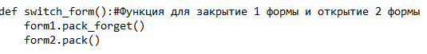
Рисунок 4 Функция switch_form
Функция sel выводит значение выбранного студента и его причины отсутствие в Label1.
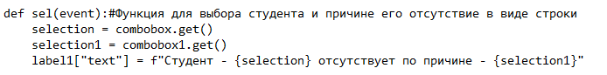
Рисунок 5 Функция sel
Функция show_password используется для показа пароля при входе в программу (по умолчанию пароль показывается так (*)).
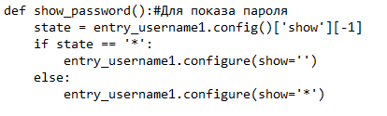
Рисунок 6 Функция show_password
Функция on_select позволяет выбрать строку в таблице для удаления значение в массиве
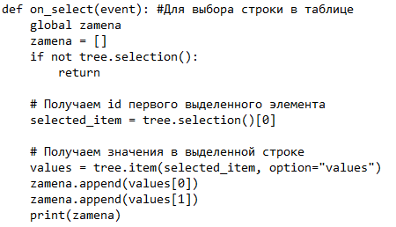
Рисунок 7 Функция on_select
Функция zanoc добавляет значение в таблицу tree и добавляет в значение в определенный массив (для отправки его в таблице).
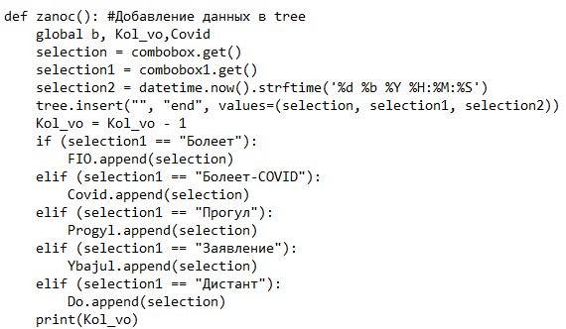
Рисунок 8 Функция zanoc
Функция clear очищает значение в таблице tree (по выбранной строке) и удаляет значение из определённого массива.
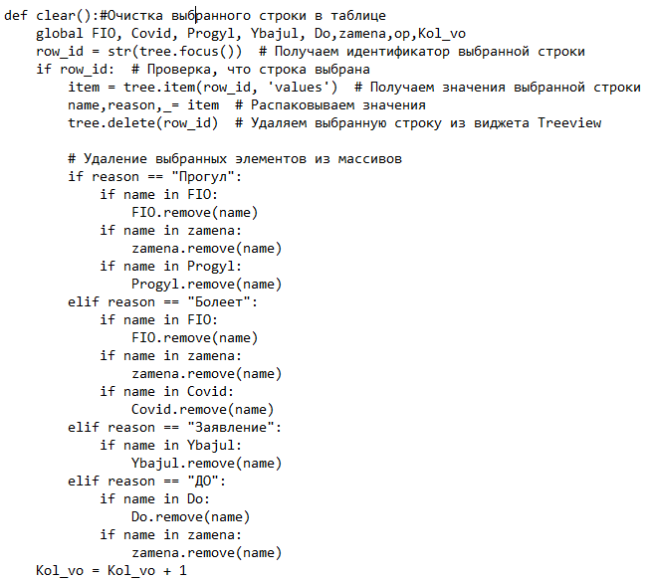
Рисунок 9 Функция clear
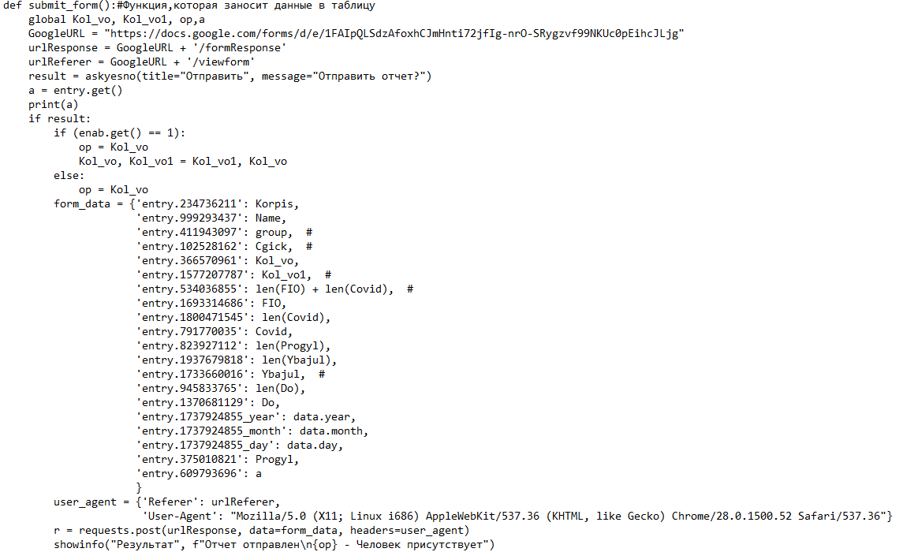
Функция submit_form заносит данные в таблицу. В ней уже указана ссылка на Google form, переменная GoogleURL принимает ссылку на таблицу, словарь form_data принимает ключи за место, куда должно попасть значение. Переменная a принимает значение или 1 или 0, и в случаи если поставить галочку, что группа на практике то она поменяет значение в двух полей.
Рисунок 10 Функция submit_form

Полный код программы представлен в приложении 1.
Глава 3. Тестирование

3.1. Виды тестирования разработанной программы
Был применен ручной тип тестирования: вводились опытные данные и проводилась проверка внесения их в форму и таблицу.
3.1.1. Функциональное тестирование
Это тип тестирования, который включает в себя проверку программного приложения на соответствие его функциональным спецификациям или бизнес-требованиям. Он направлен на проверку каждой функции приложения путем выполнения тестовых случаев и сопоставления ожидаемого результата с фактическим.
3.1.2. Нефункциональное тестирование
Это тип тестирования, который включает тестирование нефункциональных атрибутов или требований системы, таких как производительность, надежность, безопасность, масштабируемость. Соответствующие каждому параметру, мы можем иметь один или несколько типов тестирования, как у нас есть тестирование производительности, которое включает нагрузочное, стрессовое, выносливостей, пиковое и объемное тестирование. Точно так же у нас есть тестирование безопасности, надежности и масштабируемости.
3.1.3. Ручное тестирование
Ручное тестирование — это тип тестирования программного обеспечения, при котором выполнение тестового сценария выполняется вручную человеком без использования автоматизированного инструмента. Это помогает в обеспечении выполнения как функциональных, так и нефункциональных требований.
Считается, что 100% автоматизация невозможна. Некоторые типы тестирования программного обеспечения, такие как исследовательское, удобство использования и т. д., могут выполняться только вручную. Поэтому ручное тестирование всегда необходимо, но наряду с его преимуществами есть и недостатки, такие как — это очень трудоемкий, ресурсоемкий процесс и подвержен человеческим ошибкам.
3.1.4. Автоматизированное тестирование
Это тип тестирования, при котором автоматизированное выполнение тестового случая выполняется с использованием различных автоматизированных инструментов и тестовых скриптов. Его преимущество — как только создаются автоматизированные скрипты, это сэкономит много времени на выполнение тестов. Также это помогает в реализации непрерывной интеграции и непрерывного развертывания (CI/CD), при которых автоматизированные тестовые сценарии могут выполняться автоматически, как только новый код отправляется. Таким образом, выпуск продукта становится автоматическим и гораздо быстрее.

3.2 Процесс тестирования
Для процесса тестирования были выбраны несколько учебных групп по специальности «Информационные системы и программирование» из которых были взяты данные по несколько студентом, для них были применены полуавтоматическое присвоение причины отсутствие на занятиях и далее эти данные передавались в форму учета отсутствующих по колледжу.

3.3 Кто и как тестировал программу
Когда программа находилась на ранней стадии функционирования, её тестировал только я. Но когда программа стала полностью функционировать, то ее уже тестировал я и Никитин В.Е.
Тестирования происходила ручным способом, проверялась каждая функция программы. Входе тестирования были выявлены небольшие недочеты и в будущим они были исправлены

3.4. Результат тестирования
В результате тестирования было выявлено такие ошибки как:
- Ошибка в логической части
в функции zanoc не заносили данные в массивы
- Ошибка в интерфейсе
При нажатии на кнопку «Зайти» не срабатывала команда switch_form и не закрывался один frame
- Ошибка безопасности
При вводе логина и пароля можно было войти в систему если что одно (Или логин или пароль) правильно, хотя правильно должно быть оба

3.4 Ход тестирования и пример использования программы
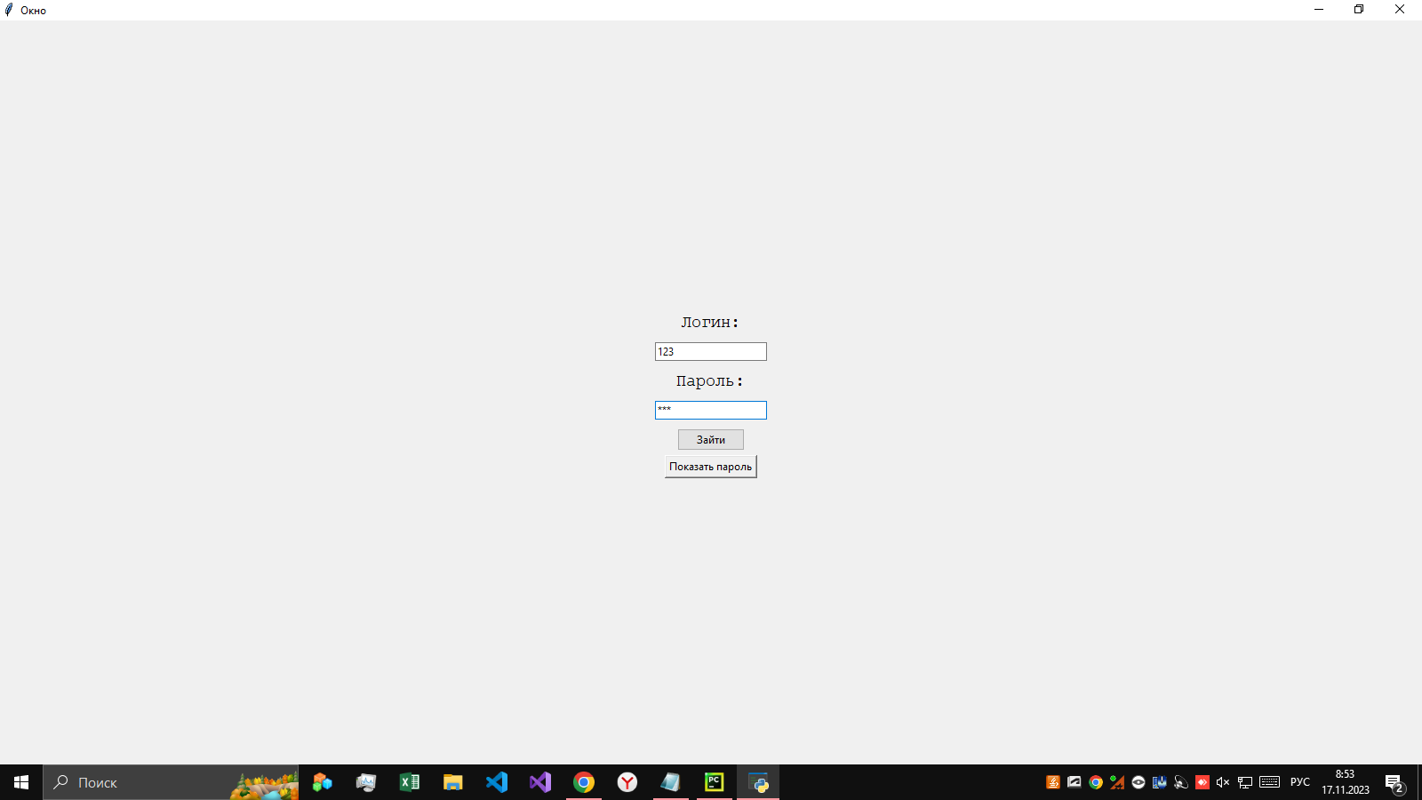
- Заходим в программу и вводим логин и пароль
Рисунок 11 Заходим в программу

- Выбираем отсутствующих и указываем причину (Через comboBox)
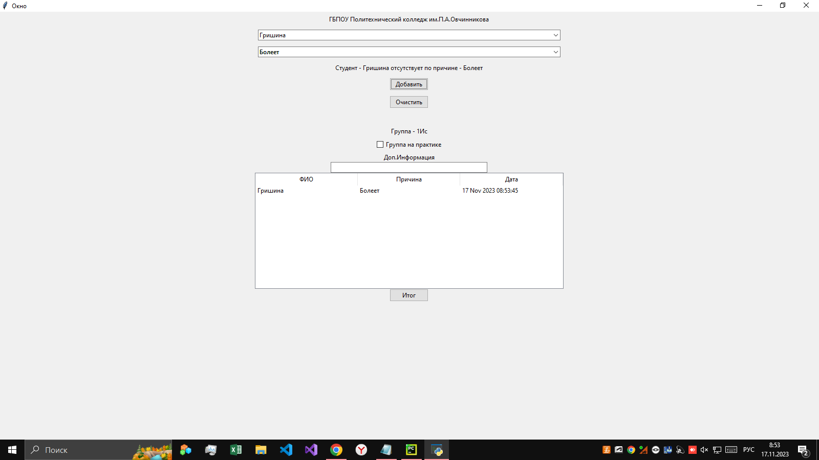
Рисунок 12 Выбираем кого нет

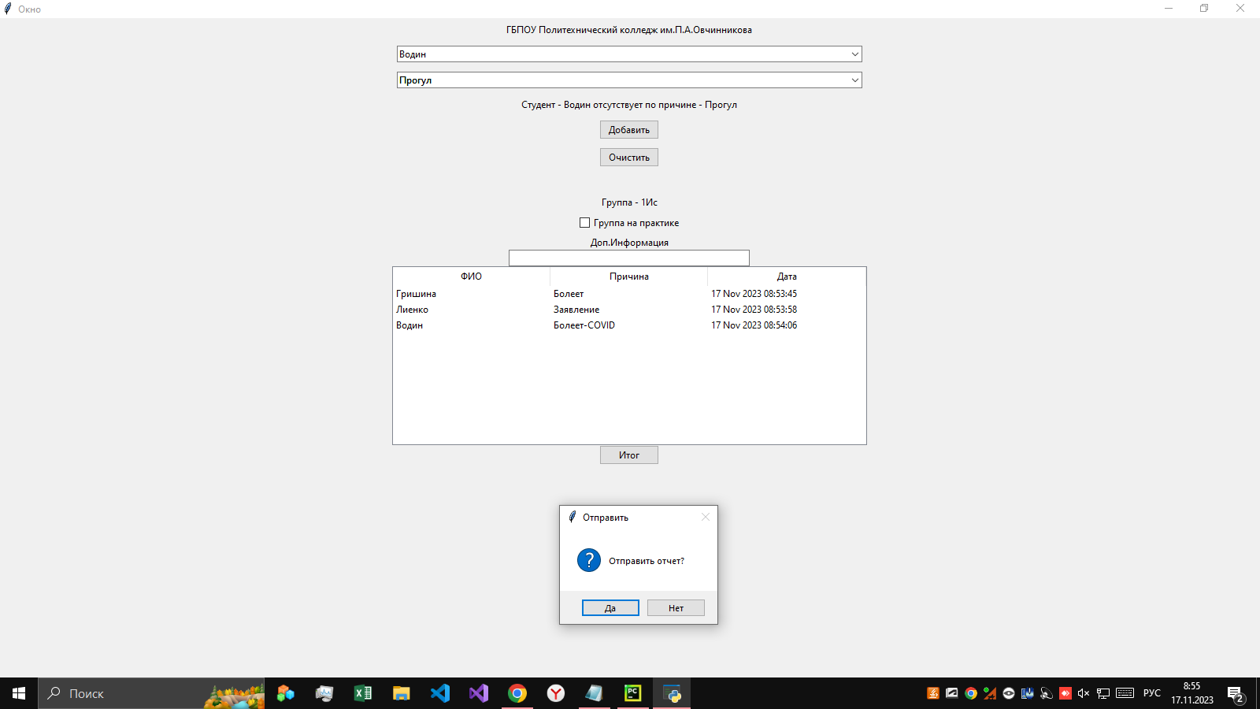
- Нажимаем «Итог» и подтверждаем
Рисунок 14 Отправка отчета
- Смотрим результат в Google form
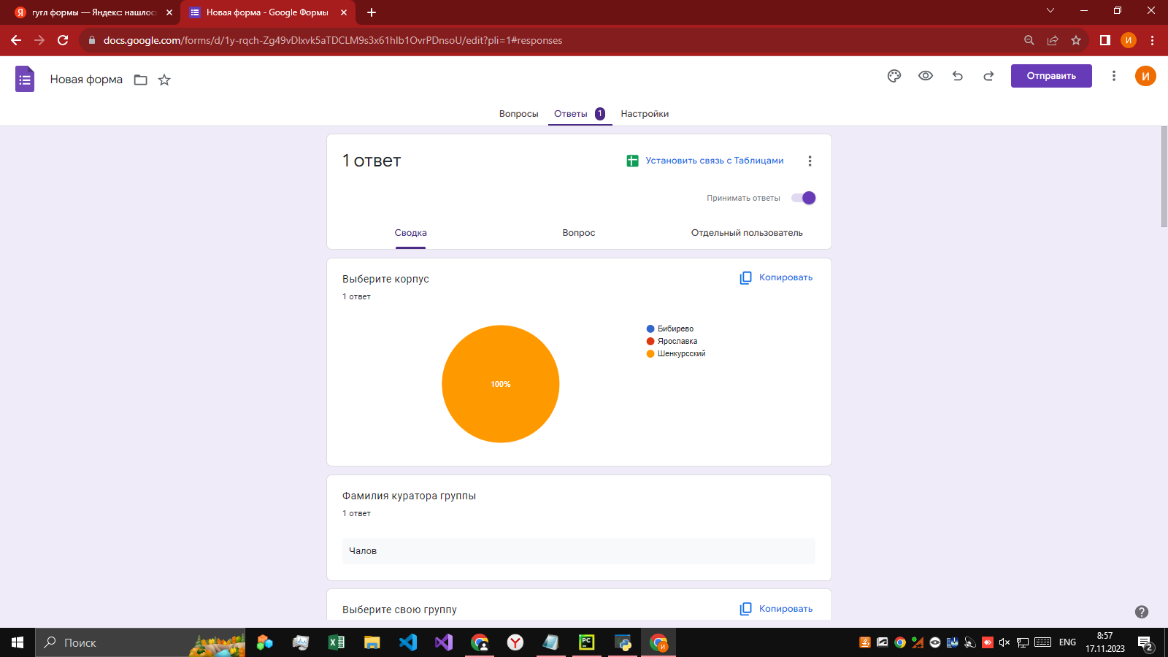
Рисунок 15 Результат 1

Заключение
В процессе создания была разработанная программа учёта посещаемости обучающимися колледжа. Цель работы была достигнута.
В программе были использованные такие функции как:
- Вход в систему по логин и паролю;
- Заполнения таблицы по выбранным данным;
- Редактирования таблицы;
- Отправка в google form.
Были выявленные небольшие технические ошибки, которые благодаря тестированию были исправлены.
В дальнейшим можно улучшить интерфейс для более лучшего вида и добавить готовый список (Заранее сделанный) в виде уже отсутствующих людей.

Список источников
- https://metanit.com/python/tkinter/ Metanit(Справочник по Tkinter)
- https://discord.gg/M3kmbydH Дискорд сервер ПК им.П.А. Овчинникова
- https://youtu.be/SC6JUfmbKnQ?si=U19Iaq8ccHTMrrbOВидео,как заносить данные в Google form
- https://pythonru.com/primery/kak-ispolzovat-modul-datetime-v-python Справочник по библиотеке datetime
- https://metanit.com/python/tutorial/ Справочник по Python

Приложения
Приложение 1
from tkinter import *
from tkinter import ttk
from tkinter import messagebox
from datetime import datetime
from tkinter.messagebox import showinfo, askyesno
import requests
#Переменный
a = '' #Переменная для Доп-Информ
i = 0 #Кол-во людей
uio = i
b = i
op = i
Korpis = ""
Name = ""
group = ""
Cgick = i
Kol_vo = b
Kol_vo1 = 0
FIO = []
Covid = []
Progyl = []
Ybajul = []
e = datetime.now()
Do = []
data = datetime.now()

def checke():
global i, b, uio, Korpis, Name, group, Cgick, Kol_vo, Kol_vo1, Kol_vo2, Covid, FIOCovid, Progyl, Ybajul, FIOYbajul, e, Do, FIO, op
if entry_username.get().lower() == "123" and entry_username1.get().lower() == "123":
languages = ["Кунык", "Лиенко", "Осипов", "Агапов", "Анохин", "Балыкин", "Водин", "Волков", "Гришина", "Карелин"]
combobox.config(values=languages)
lab2.config(text="Группа - 1Ис")
i = 34 # Ков-ло учащийся
uio = i
b = i # Для кол-во присутствующих
op = i
Korpis = "Шенкурсский"
Name = "Чалов"
group = "1Ис"
Cgick = i
Kol_vo = b
Kol_vo1 = 0
FIO = []
Covid = []
Progyl = []
Ybajul = []
e = datetime.now()
Do = []
switch_form()
elif (entry_username.get().lower() == "321" and entry_username1.get().lower() == "321"):
languages = ["Богомолова","Бондарев","Губанова","Ильин","Катшани","Кощиц","Кузьмин","Комаеда","Левин","Лысенко"]
combobox.config(values=languages)
lab2.config(text="Группа - 2Ис")
i = 30# Ков-ло учащийся
uio = i
b = i # Для кол-во присутствующих
op = i
Cgick = i
Kol_vo = b
Korpis = "Шенкурсский"
Name = "Олейник"
group = "2Ис"
switch_form()
elif (entry_username.get().lower() == "231" and entry_username1.get().lower() == "231"):
languages = ["Бoрада", "Власенков", "Мамаджонов", "Жаров", "Котов", "Кувшинов", "Ли", "Недорезов", "Апарина", "Носкова"]
combobox.config(values=languages)
lab2.config(text="Группа - 3Ис")
i = 19 # Ков-ло учащийся
uio = i
b = i # Для кол-во присутствующих
op = i
Cgick = i
Kol_vo = b
Korpis = "Шенкурсский"
Name = "Никитин"
group = "3Ис"
switch_form()
else:
messagebox.showerror("Ошибка", "Неверное имя пользователя")

def switch_form():#Функция для закрытие 1 формы и открытие 2 формы
form1.pack_forget()
form2.pack()

def sel(event):#Функция для выбора студента и причине его отсутствие в виде строки
selection = combobox.get()
selection1 = combobox1.get()
label1["text"] = f"Студент - {selection} отсутствует по причине - {selection1}"

def zanoc(): #Добавление данных в tree
global b, Kol_vo,Covid
selection = combobox.get()
selection1 = combobox1.get()
selection2 = datetime.now().strftime('%d %b %Y %H:%M:%S')
tree.insert("", "end", values=(selection, selection1, selection2))
Kol_vo = Kol_vo - 1
if (selection1 == "Болеет"):
FIO.append(selection)
elif (selection1 == "Болеет-COVID"):
Covid.append(selection)
elif (selection1 == "Прогул"):
Progyl.append(selection)
elif (selection1 == "Заявление"):
Ybajul.append(selection)
elif (selection1 == "Дистант"):
Do.append(selection)
print(Kol_vo)

def clear():#Очистка выбранного строки в таблице
global FIO, Covid, Progyl, Ybajul, Do,zamena,op,Kol_vo
row_id = str(tree.focus()) # Получаем идентификатор выбранной строки
if row_id: # Проверка, что строка выбрана
item = tree.item(row_id, 'values') # Получаем значения выбранной строки
name,reason,_= item # Распаковываем значения
tree.delete(row_id) # Удаляем выбранную строку из виджета Treeview

# Удаление выбранных элементов из массивов
if reason == "Прогул":
if name in FIO:
FIO.remove(name)
if name in zamena:
zamena.remove(name)
if name in Progyl:
Progyl.remove(name)
elif reason == "Болеет":
if name in FIO:
FIO.remove(name)
if name in zamena:
zamena.remove(name)
if name in Covid:
Covid.remove(name)
elif reason == "Заявление":
if name in Ybajul:
Ybajul.remove(name)
elif reason == "ДО":
if name in Do:
Do.remove(name)
if name in zamena:
zamena.remove(name)
Kol_vo = Kol_vo + 1

def show_password():#Для показа пароля
state = entry_username1.config()['show'][-1]
if state == '*':
entry_username1.configure(show='')
else:
entry_username1.configure(show='*')

def submit_form():#Функция,которая заносит данные в таблицу
global Kol_vo, Kol_vo1, op,a
GoogleURL = "https://docs.google.com/forms/d/e/1FAIpQLSdzAfoxhCJmHnti72jfIg-nrO-SRygzvf99NKUc0pEihcJLjg"
urlResponse = GoogleURL + '/formResponse'
urlReferer = GoogleURL + '/viewform'
result = askyesno(title="Отправить", message="Отправить отчет?")
a = entry.get()
if result:
if (enab.get() == 1):
op = Kol_vo
Kol_vo, Kol_vo1 = Kol_vo1, Kol_vo
else:
op = Kol_vo
form_data = {'entry.234736211': Korpis,
'entry.999293437': Name,
'entry.411943097': group, #
'entry.102528162': Cgick, #
'entry.366570961': Kol_vo,
'entry.1577207787': Kol_vo1, #
'entry.534036855': len(FIO) + len(Covid), #
'entry.1693314686': FIO,
'entry.1800471545': len(Covid),
'entry.791770035': Covid,
'entry.823927112': len(Progyl),
'entry.1937679818': len(Ybajul),
'entry.1733660016': Ybajul, #
'entry.945833765': len(Do),
'entry.1370681129': Do,
'entry.1737924855_year': data.year,
'entry.1737924855_month': data.month,
'entry.1737924855_day': data.day,
'entry.375010821': Progyl,
'entry.609793696': a
}
user_agent = {'Referer': urlReferer,
'User-Agent': "Mozilla/5.0 (X11; Linux i686) AppleWebKit/537.36 (KHTML, like Gecko) Chrome/28.0.1500.52 Safari/537.36"}
r = requests.post(urlResponse, data=form_data, headers=user_agent)
showinfo("Результат", f"Отчет отправлен\n{op} - Человек присутствует")

root = Tk()
root.title("Окно")
root.geometry("800x600")
#root.iconbitmap(default = "ico12.ico")

form1 = ttk.Frame(root)#Первая форма
form1.pack(anchor=CENTER, expand=True)

label_username = ttk.Label(form1, text="Логин:", font="Courier 14")
label_username.pack(pady=5)

entry_username = ttk.Entry(form1)
entry_username.pack(pady=5)

label_username1 = ttk.Label(form1, text="Пароль:", font="Courier 14")
label_username1.pack(pady=5)

entry_username1 = ttk.Entry(form1,show = "*")
entry_username1.pack(pady=5)

button_next3 = ttk.Button(form1, text="Зайти", command=checke)
button_next3.pack(pady=5)

butPok = Button(form1,text="Показать пароль",command=show_password)
butPok.pack()

form2 = ttk.Frame(root)#2 Форма
form2.pack(anchor = CENTER)

lab1 = ttk.Label(form2, text="ГБПОУ Политехнический колледж им.П.А.Овчинникова")
lab1.pack(pady=5)

combobox = ttk.Combobox(form2)
combobox.pack(anchor=CENTER, fill=X, padx=6, pady=6)
combobox.bind("<<ComboboxSelected>>", sel)

languages1 = ["Прогул", "Болеет", "Заявление", "Болеет-COVID", "Дистант"]
combobox1 = ttk.Combobox(form2, values=languages1, state="readonly")
combobox1.pack(anchor=CENTER, fill=X, padx=6, pady=6)
combobox1.bind("<<ComboboxSelected>>", sel)
enab = IntVar()
label1 = ttk.Label(form2)
label1.pack(anchor=CENTER, padx=5, pady=5)

button3 = ttk.Button(form2, text="Добавить", command=zanoc)
button3.pack(pady=5)

button4 = ttk.Button(form2, text="Очистить", command=clear)
button4.pack(pady=5, anchor=S)

lab1 = ttk.Label(form2, text="")
lab1.pack(pady=5)

lab2 = ttk.Label(form2, text="")
lab2.pack(pady=1, anchor=S)

ena = ttk.Checkbutton(form2, text="Группа на практике", variable=enab)
ena.pack(padx=5, pady=5)

LabelInfo = ttk.Label(form2,text="Доп.Информация")
LabelInfo.pack()

entry = ttk.Entry(form2,width=50)
entry.pack()
# Определяем столбцы

columns = ("name", "prichina", "data")
tree = ttk.Treeview(form2, columns=columns, show="headings")

tree.heading("name", text="ФИО")
tree.heading("prichina", text="Причина")
tree.heading("data", text="Дата")
tree.pack(fill=BOTH, expand=1)

btn21 = ttk.Button(form2, text="Итог", command=submit_form) # "Итог"
btn21.pack()

zamena = []
def on_select(event): #Для выбора строки в таблице
global zamena
zamena = []
if not tree.selection():
return

# Получаем id первого выделенного элемента
selected_item = tree.selection()[0]

# Получаем значения в выделенной строке
values = tree.item(selected_item, option="values")
zamena.append(values[0])
zamena.append(values[1])
print(zamena)

tree.bind('<<TreeviewSelect>>', on_select)

form2.pack_forget()
root.mainloop()

